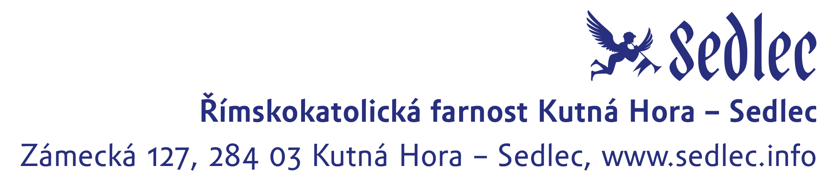
Jarní rovnodennost v sedlecké katedrále již po dvanácté

Ve středu 20. března proběhl v katedrále Nanebevzetí Panny Marie a sv. Jana Křtitele již 12. ročník tradiční Jarní rovnodennosti. Letos se pořadatelé, Římskokatolická farnost Kutná Hora – Sedlec, rozhodli výtěžkem ze vstupného podpořit kolínský Domácí hospic Srdcem, který pomáhá odcházet nevyléčitelně nemocným na Kolínsku, Kutnohorsku a Čáslavsku. Celkově bylo na vstupném vybráno 24 200 Kč. Sedlecká farnost se rozhodla částku zaokrouhlit na 30 tis. Kč, které předá vedení kolínského hospice. V prostorách katedrály je až do konce března navíc umístěna kasička, do které je možné na provoz hospice přispívat. Na tradiční jarní akci si našlo cestu zhruba 120 návštěvníků a kromě slunečních paprsků se dočkali i hudební produkce Slávky Klecandra a Jardy Jetenského.

